Teste Regressivo Editar_Categorias_ Mariana

Editando uma categoria sem exceder o limite de caracteres.

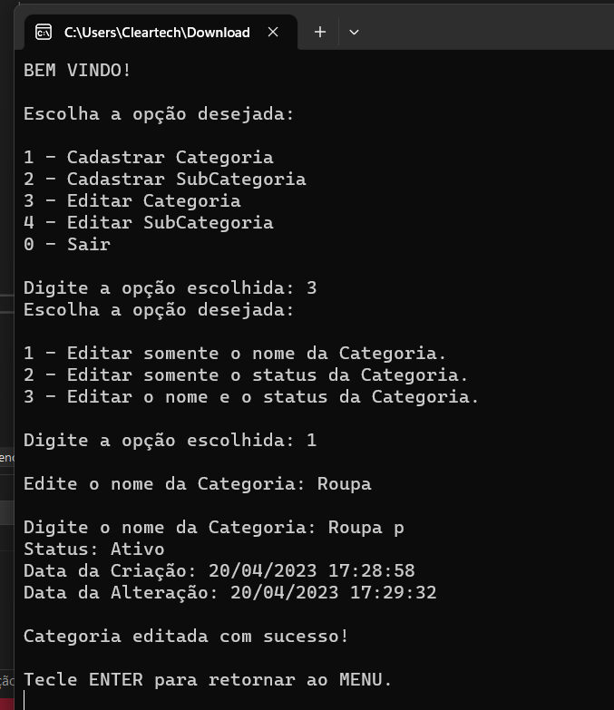
Categoria Editada já apresenta data de Criação e alteração.
Foi possível alterar o nome da categoria.

Ativando ou inativando a categoria.

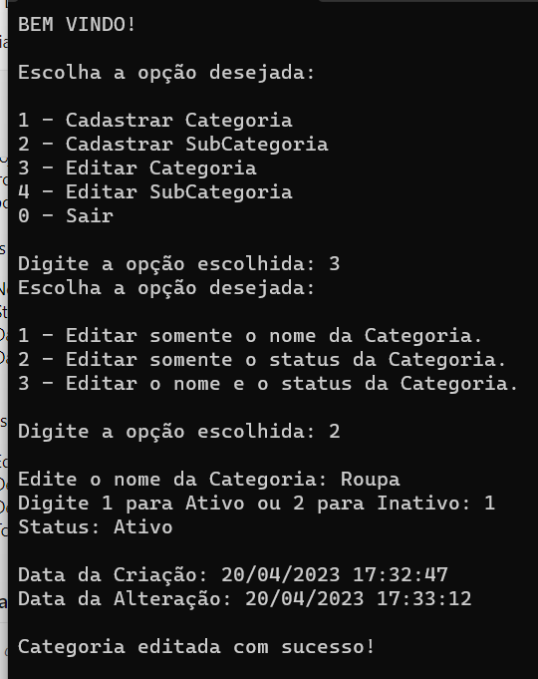

A categoria editada já aparece com data e hora da modificação.

